　　　　　　　　　　　　　　　　 　　　　　　　　　　　　　　　　　　　　　全４枚

株式会社ブレインコンサルティングオフィス

ニュースリリース

**News Release**

〒101-0051　東京都千代田区神田神保町1-26

アイピー第2ビル2階

TEL 03(5217)2670 FAX 03(5217)2671

――報道関係者各位――――――――――――――――――――――――――――――――――――――――

**2013年12月12日**

女性・中高年の就業を支援！！ビジネス実務能力の新たな評価尺度となる

実務直結の**公的検定「給与計算実務能力検定試験®」**を創設

2014年３月２日（日）　第１回検定試験（２級）開催！！

厚生労働省認可（財）職業技能振興会と一般社団法人実務能力開発支援協会

株式会社ブレインコンサルティングオフィス（東京都千代田区・代表取締役：北村庄吾、以下「ブレイン」）は、この度、個々人のビジネス実務能力の底上げしていくことで日本経済の発展を目指す一般社団法人 実務能力開発支援協会（東京都千代田区・理事長：北村庄吾）を新たに立ち上げ、その活動の第一弾として、社会に不可欠な技術やサービスを公的に導く支援を行う厚生労働省認可機関の財団法人 職業技能振興会（東京都渋谷区・理事長：兵頭大輔）と共同で、ビジネス実務能力の新たな評価尺度となる公的検定「給与計算実務能力検定試験®」を創設しました。第１回試験（２級）を来春2014年３月２日に実施します。

―――――――――――――――――――――――――――――――――――――――――――――――――

ブレインは、人事労務コンサルティング、給与計算・社会保険手続きのアウトソーシングのスペシャリストとして、中小企業のサポートを行っています。特に給与計算の分野においては、実務のエキスパートとして100社以上の給与計算業務を請け負っており、また企業の人事労務担当者に向けて給与計算セミナーも年間を通して開催し、年間で約300名の受講者に向けて実務の講義・解説を実施しています。一方で、長年資格試験の専門学校にも協力し、社会保険労務士試験の受験対策講座の開発にも長年携わっています。

これらのコンサルティングや実務の実績、試験についてノウハウなどブレインの持つナレッジを結集して、ビジネス実務能力の向上を目指す一般社団法人実務能力開発支援協会を設立し、実務能力向上支援の第一歩として「給与計算実務能力検定試験®」を創設しました。

　給与は従業員の生活を支える根幹であると同時に、給与計算の実務は各種の社会保険料や所得税等の税金を国に収める代行作業でもあり、決して間違いの許されない大変重要な業務です。このように非常に重要な業務であるにもかかわらず、給与計算にはこれまでその実務能力を客観的に判断する尺度が存在しませんでした。

　そこで、給与計算業務に関する知識と実務能力を測定し、その実務能力について客観性を持った評価尺度とするべく、このたび厚生労働省認可機関の財団法人 職業技能振興会と共同で「給与計算実務能力検定試験®」を創設しました。全国600万のすべての企業において行われている給与計算業務について、

一定の評価尺度を設けることは、現在我が国が抱える雇用のさまざまな問題に対する解決

の一助となりえます。

■【第１回　給与計算実務能力検定試験®（２級）概要】



検定試験公式テキスト

■【給与計算実務能力検定試験®の目的・果たす役割】

**①女性の職場復帰支援**・・・現在、アベノミクスでも女性の活用が旗印として掲げられており、女性の活躍は雇用における一つのキーとなっています。女性活用における課題の一つとして出産後の女性の職場復帰問題がありますが、女性が携わることの多い給与計算業務において、公的検定を創設することで、就労意欲のある女性の職場復帰の足掛かりにしていただくことを狙いにしています。

**②労務コンプライアンスの向上**・・・近年では「ブラック企業」の問題が社会問題化していますが、未払い賃金や名ばかり管理職の問題など、ブラック企業の問題は給与に根差した問題と深く関わっています。給与に関する法的知識の浸透は、労務コンプライアンスを向上させ、これらの社会問題の解決にもつながります。

**③採用の効率化**・・・個人にとっては、検定試験合格により給与計算担当者としての採用に結びつきます。一方、企業側にとっても採用の際の評価基準として実務能力による採用可否の目安とすることができ、採用活動を円滑なものにします。

■【給与計算実務能力検定試験®創設の背景　～給与計算業務に潜む課題～】

どんな業種・業態であれ、すべての企業・組織で給与計算業務は必要です。給与は、従業員の生活を支える根幹であり、企業と従業員を結ぶ最も太いパイプであることから、給与計算は決してミスの許されない業務です。同時に、各種の社会保険料や所得税などの税金を国に収める代行作業であるという意味でも間違いの許されない大変重要な業務です。にもかかわらず、給与計算業務は、社会保険労務士や税理士、簿記といった種々の資格の中で、エアポケットのようにその実務能力を客観的に明確にする尺度が存在しません。

　給与ソフトに数字さえ入力すれば給与明細ができる、といった考え方から単なる事務作業として軽んじられているといった風潮も見受けられますが、実際には労働関係法令に始まり、社会保険法令、税法などさまざまなその根拠となる専門知識や仕組みの理解が必要になります。また、度重なる法改正でその複雑さは年々増しており、こういった根拠法令や仕組みをきちんと理解していなければ、ミスがあっても気付かないといったさまざまな問題が生じる可能性をはらんでいます。

また、現在、厚生労働省の発表によると総合労働相談件数は、平成24年度までの数値では５年連続で年間100万件を超えるものとなっています（下記図表参照）。労務トラブルには、未払い残業や名ばかり管理職等の賃金トラブルも非常に多く見受けられ、こうした問題はひとえに各企業の労働法令に対する無知・誤解によって引き起こされている部分も大きいといえます。

給与計算実務能力検定試験®は、これら諸問題の解決の糸口につながります。身近な検定試験の創設は、その学習を通じて関係法令の習熟を垣根の低いものにするとともに、給与計算業務の実務能力の確かな指標として雇用のミスマッチを防ぐことにも通じるなど、給与労務に根差した多くの問題の解決の一手になると考えています。

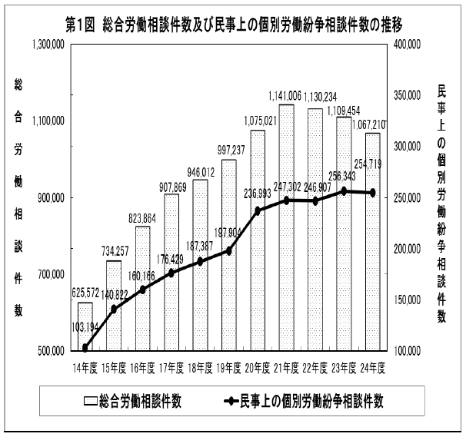＜参考資料＞

総合労働相談件数は、5年連続で100万件を超えており、民事上の個別労働紛争に係る相談件数は、高止まり。

【厚生労働省「平成24年度個別労働紛争解決制度施行状況」より】

■【給与計算実務能力検定試験®の概要】



■【給与計算実務能力検定試験®の今後の展望】

　2014年11月には、給与計算に関するあらゆる業務をこなすことのできるプロフェッショナルとして認定する高度な１級試験も開始し、より確かな給与計算業務の認定を行う検定試験へと発展させます。ビジネスの現場で確かな実務能力を発揮することを認定する検定試験へと高めることで、受験者数を増加させていき、５年後の受験者数5,000人を目指します。また、大学や専門学校等の教育機関とも連携し、早期に実務レベルの高い人財を育成していくことも考えています。加えて各給与ソフトメーカーとも連携し、給与計算の現場で実際に使用されている給与ソフトの扱いについての能力測定も試験の中に組み込んでいく予定です。知識と計算能力に加え、実際に給与ソフトも利用できる真の給与計算実務能力を持った人財育成につなげることを目標としています。

■【受験者ターゲット層】

**①給与計算業務担当者**

既に業務に従事されている方は、これまでの実務経験に客観性を与えることで、自身のキャリアップにもつながります。また、作業レベルでの理解にとどまっているような方は、業務に仕組みなどの根拠と深みを持たせることができますので、転職にも有利に働きます。

**②主婦の方・職場復帰希望女性**

給与計算業務には女性が携わることが多いです。実務能力の確かさを証明する尺度として、これまで就労経験のない主婦の方や、出産後の再就職を希望される女性が就労を目指す際に強力な武器となります。

**③学生**

就職活動時の有効な判断材料となります。特に事務系職種を志望する方には強力な武器になります。また、事務系職種志望でなくとも、企業・組織の給与体系の仕組みをしっかりと理解することで、自分のもらう給与が適正なものかどうかもわかるようになります。

**④社会保険労務士・社会保険労務士受験者・受験を考えている方**

給与計算は社会保険労務士資格と密接な関係にあります。社会保険労務士受験を考えている方はその第一歩として、受験者の方は社労士試験の知識をさらなる有効活用につながります。また、社労士の方でも自身の業務体系を一層堅固なものに構築することができます。

■【学習方法】

株式会社日本能率協会マネジメントセンターより、検定試験の公式テキストも

11月28日に発売します。（定価2,100円、246P）

こちらのテキストは読者プレゼントも可能です。

プレゼントに関しては下記までお問い合わせください。

＜試験対策講座＞

来年１月～２月にかけて東京と大阪で以下の試験対策講座も実施します。

【通常講座】　 ：解説講義および問題演習の解説の８時間の講座。

【直前対策講座】：給与計算の基本がわかっている方向けの、問題演習とその解説

を行う４時間半の講座。

＜検定試験公式テキスト＞

読者プレゼントも可能です

■【主催・運営　担当機関概要】

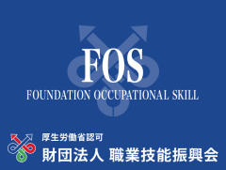◎主催／

　財団法人 職業技能振興会

　理事長：兵頭大輔

　本部：〒151-0051　東京都渋谷区千駄ヶ谷5-16-6　パレ・ジュノ３階

　TEL.03-3353-9181　　FAX.03-3353-9182　　URL. <http://www.fos-jpn.org/>

　【業務概要】昭和23年６月、労働省（現・厚生労働省）の認可団体として設立。技能労働者の養成を図り、我が国の労働環境の整備に協力することを目的とする。

◎運営／

一般社団法人 実務能力開発支援協会

　理事長：北村庄吾（株式会社ブレインコンサルティングオフィス代表取締役）

　〒101-0051　東京都千代田区神田神保町1-26　アイピー第２ビル２階

　TEL.03-5283-6508　　FAX.03-5217-2671　　URL. <http://www.jitsumu-up.jp>

　【業務概要】平成25年10月設立。働く人の実務能力の向上を通して、日本経済の発展を目指します。当協会では、個々人の実務能力の向上のためにさまざまな取り組みを推進します。

◎関連団体／

　株式会社ブレインコンサルティングオフィス

　代表取締役：北村庄吾

　〒101-0051　東京都千代田区神田神保町1-26　アイピー第２ビル２階

　TEL.03-5217-2670　　FAX.03-5217-2671　　URL. <http://www.e-brain.ne.jp/>

　【業務概要】給与計算代行、人事労務相談・コンサルティング、就業規則作成・人事制度の構築、確定拠出年金（日本版401k）コンサルティング、助成金申請、社会保険労務士向け育成事業等

◆本リリース内容・読者プレゼント（公式テキスト）等に関するお問い合わせ先

〒101-0051　東京都千代田区神田神保町1-26　アイピー第２ビル２階

TEL.03-5217-2670　FAX.03-5217-2671　URL. <http://www.e-brain.ne.jp/>　Mail. [info@e-brain.ne.jp](mailto:info@e-brain.ne.jp)

担当．飯田久美子、川久保伸彦